Всем добрый день. Сегодня у нас с вами по плану аппликация.

Тема « Воздушные шары»

**Оборудование:** лист бумаги, форма разноцветных шариков, клей карандаш, бумажные салфетки, фломастеры.

Сейчас я вам прочту стихотворение.

«Легкий шарик мой воздушный

Дернул нитку непослушно,

Оборвал, сказал: Пока!

И умчался в облака».

Ребята догадали, что мы с вами сегодня будем делать? (ответ детей)

Но для начало работы давай вспомним.

1.Каким цветом может быть воздушный шар?

2.А можем мы полетать на воздушном шарике?

3.А зачем ниточку воздушному шарику?

4.Какую геометрическую фигуру напоминает шарик?

ПРИМЕР: АППЛИКАЦИИ

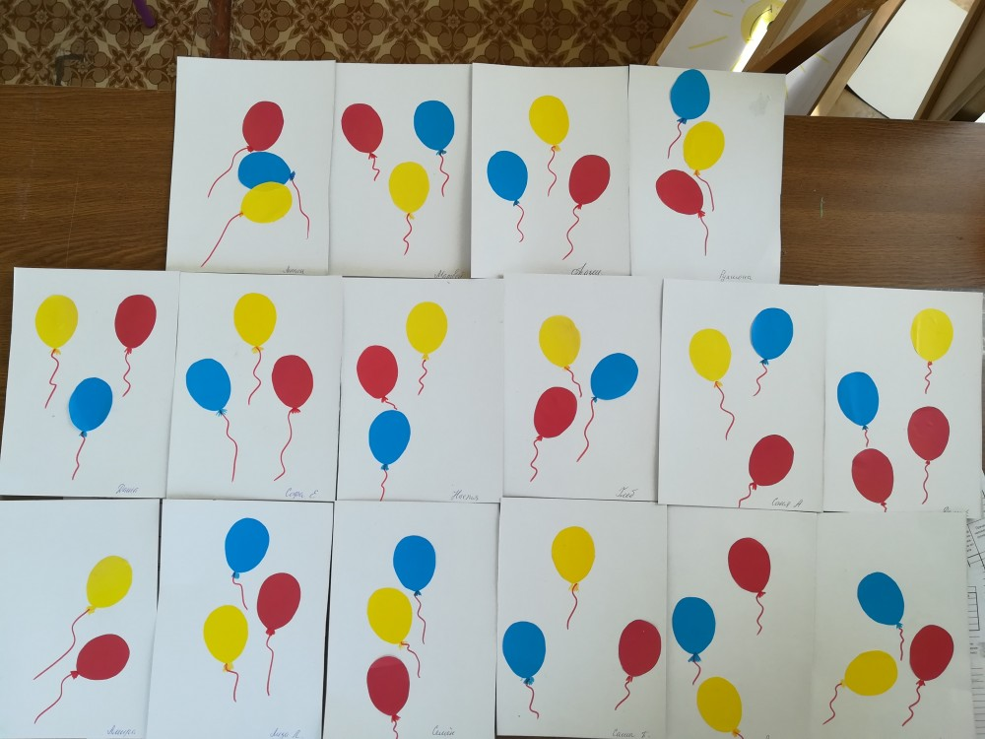

ВСЕМ УДАЧИ!

С нетерпение будем ждать ваши работы.